前置準備

1. 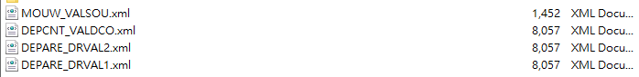下載以下檔案(FTP: /NAS-206/ENC公用區/繼元/change selection)
2. 檔案儲存於本機端路徑:

C:\Program Files\CARIS\HPD\4.1\Modules\support\Compilation4\Rules

1. 將預計編輯物件挑選至Selection

PS:可使用Ass layers功能(Feature Acronym、Unique…)

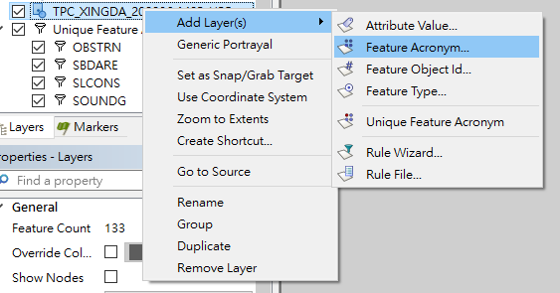

1. 開啟Chang Selection功能

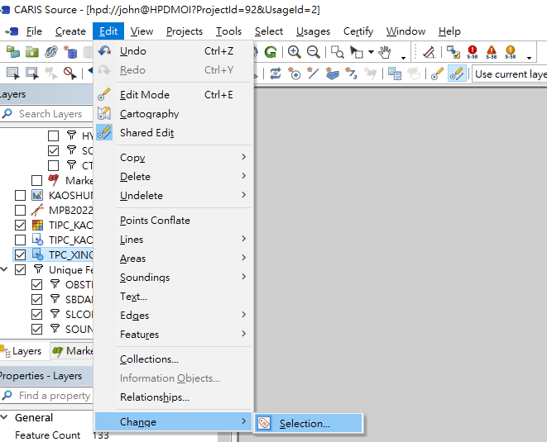

1. 切換至”Advanced”頁籤，勾選”Feature Mapping”，並選擇對應之”Rule File”，其對應如下:
2. 修改DEPARE等深區為整數值: DEPARE_DRVAL1、DEPARE_DRVAL2
3. 修改DEPCNT為整數值: DEPCNT_VALDCO
4. 修改MARCUL、OBSTRN、UWTROC、WRECKS的VALSOU最淺水深值有效位數至小數點以下第1位。

